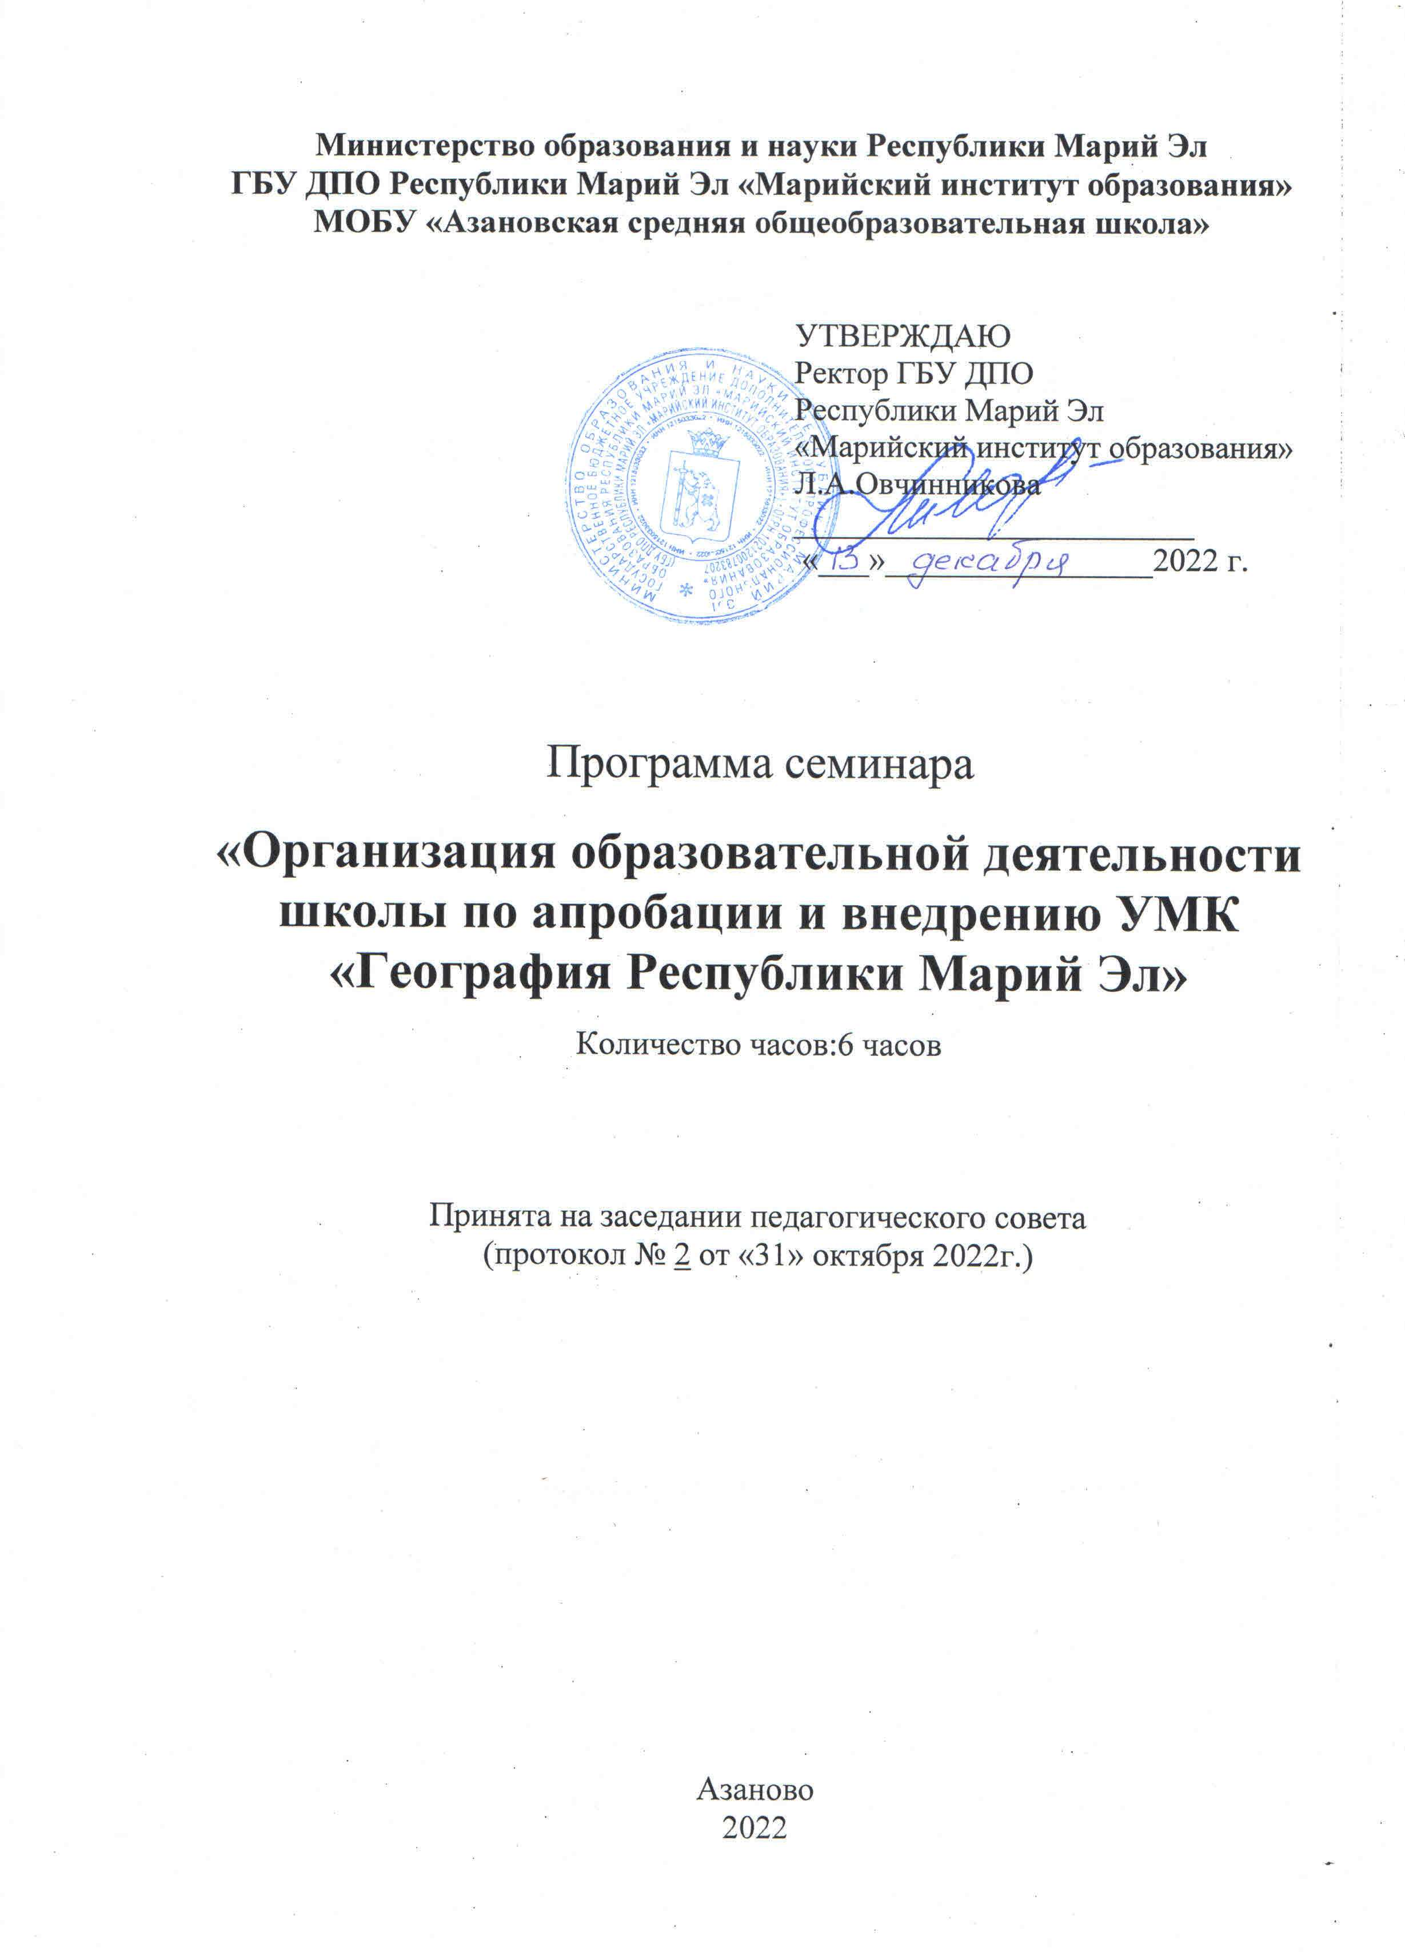ПРЕДМЕТ СЕМИНАРА (АКТУАЛЬНОСТЬ) –
Краеведческий подход в преподавании географии и других школьных предметов имеет большое значение, он учит учащихся видеть, ощущать, наблюдать, создавать; ведь близкое в природе, в человеческой жизни, в хозяйстве понятнее, проще, яснее, чем чужое и далёкое.
Примеры из местной природы, хозяйства более понятны и доступны, помогают перейти от книги к реальной жизни.
Многие школьные предметы, в том числе география, история, русский язык, литература, химия, биология – это те предметы, которые с первого урока способствуют наблюдению, исследованию учащимися природы и хозяйственной деятельности человека.
Одной из основных проблем образования является разрыв между теоретическими знаниями и их практическим воплощением. Школьники изучают огромную массу понятий, но на практике сталкиваются лишь с 20-30 % изучаемого материала. Обучающиеся, изучая учебный материал на многих уроках, знакомятся с различными явлениями, а примеры, приведённые на основе местного материала, помогают не только представить, но и посмотреть на них в реальности. Поэтому, УМК «География Республики Марий Эл» А.А. Столярова, призван сгладить разрыв, перекинув «мостик» между теорией и практикой. Любой урок школьной программы можно дополнить посредством использования краеведческого материала данного учебно-методического комплекса на различных школьных предметах в условиях общеобразовательного учреждения.

ЦЕЛЬ: повышение профессиональной компетенции педагогов по вопросам апробации и внедрения УМК «География Республики Марий Эл» в образовательный процесс
ЗАДАЧИ:
-развитие и повышение компетенции педагогов по вопросам внедрения материалов УМК «География Республики Марий Эл» в учебные предметы;
- провести презентацию опыта работы ОУ по организации образовательной деятельности по апробации и внедрению УМК «География Республики Марий Эл»;
-провести анализ работы педагогов внедряющих материалы УМК «География Республики Марий Эл» в учебные предметы;
- формирование потребности педагогов включения материалов УМК «География Республики Марий Эл» в учебные предметы.
ЦЕЛЕВАЯ АУДИТОРИЯ: заместители директоров по УВР, учителя начальных классов, русского языка и литературы, истории, ИКН и других школьных предметов, занимающиеся вопросами изучения географии, истории и культуры Республики Марий Эл
МЕТОДЫ ИЗУЧЕНИЯ: наблюдение и обобщение опыта работы учителей школы
ТРЕБОВАНИЯ К СЛУШАТЕЛЯМ: интерес к предлагаемой теме семинара, знание современных требований к уроку.
В результате обучения на семинаре слушатель должен:
ЗНАТЬ: основные компоненты внедрения элементов предложенного УМК.
УМЕТЬ: ставить цель и формулировать задачи урока с использованием данного УМК.
ВЛАДЕТЬ: терминологией, методикой составления технологической карты урока.

План семинара.
№ | Содержание работы | Форма работы | Время | Ответственный
1. | Встреча участников семинара. Цель, задачи и актуальность семинара | Выступление | 08.40-09.00 | Гончарова Л.В., зам. директора по УВР, каб. 203
2. | «Роль УМК «География Республики Марий Эл» в организации образовательного процесса школы» | Интерактивная лекция. | 09.00-09.20 | Гончарова Л.В., зам. директора по УВР, каб. 203
3. | Урок литературы «В небе тают облака», с использование материала УМК «География Республики Марий Эл» | Открытый урок в 6 классе | 09.20-10.00 | Шембулатова Татьяна Михайловна, учитель русского языка и литературы, каб. 208
3. | Урок ИЗО «Мир полон украшений», с использование материала УМК «География Республики Марий Эл» | Открытый урок в 1 классе | 09.20-10.00 | Мочалова Надежда Петровна, учитель нач. классов, ИЗО, каб. 102
4. | Урок английского языка «Мы собираемся в Йошкар-Олу», с использование материала УМК «География Республики Марий Эл» | Открытый урок в 5 классе | 10.05  10.45 | Петрова Галина Егоровна, учитель английского языка, каб. 205
4. | Урок русского языка «Путешествие в страну «Деепричастие», с использование материала УМК «География Республики Марий Эл» | Открытый урок в 7 классе | 10.05  10.45 | Тайбахтина Наталья Германовна, учитель русского языка и литературы, каб. 204
5. | Урок ИКН «Земля марийская – мой дом родной» | Открытый урок в 5 классе | 10.50- 11.30 | Чернова Елена Васильевна, учитель марийского языка и ИКН, каб. 203
5. | Урок химии «Алюминий и его соединения», с использование материала УМК «География Республики Марий Эл» | Открытый урок в 9 классе | 10.50- 11.30 | Шабалина Зинаида Николаевна, учитель химии и биологии, каб. 207
6. | Занятие кружка «Юный турист» | Занятие кружка | 11.35-  12.05 | Захарец Александр Иванович, учитель географии, каб.209
7. | Мастер-класс «Марийский орнамент как основа композиции», 8 класс | Мастер -класс | 12.10-  12.40 | Христолюбова Юлия Витальевна, учитель технологии, каб. 203
8. | Перерыв |  |  |  |  | П е р е р ы в
9. | Обмен опытом «Апробация и внедрение УМК «География Республики Марий Эл» | Круглый стол | 13.00-  14.00 | Волкова Елена Борисовна, методист МБОУ «Гимназия №4», каб.203
10. | Закрытие семинара. Подведение итогов | Заполнение анкеты | 14.20-  14.40 | Гончарова Л.В., зам. директора по УВР, каб. 203

Список участников «круглого» стола «Обмен опытом «Апробация и внедрение УМК «География Республики Марий Эл»
№п.п. | Ф.И.О. | Образовательная организация, тема выступления | Должность
1. | Столяров Андрей Александрович | МБОУ «Гимназия №4 им. А.С. Пушкина» Презентация пособия «Природа, население и хозяйство Республики Марий Эл» | Учитель географии
2. | Волкова Елена Борисовна | МБОУ «Гимназия №4 им. А.С. Пушкина»  Презентация «Апробация и внедрение УМК «География Республики Марий Эл» | Методист, учитель русского языка и литературы
3. | Колумбаева Людмила Николаевна | МБОУ «Средняя общеобразовательная школа № 21 с. Семёновка г. Йошкар-Ола» | Учитель начальных классов
4. | Левагина Надежда Михайловна | МОУ «Средняя школа №3 п. Советскй» | Учитель географии
5. | Шабдаров Роман Валерьевич | МБОУ «Елеевская СОШ» | Заместитель директора по ВР
6. | Смирнова Елена Васильевна | МОБУ «Азановская средняя общеобразовательная школа».  «Из опыта работы школы по внедрению УМК «География Республики Марий Эл» | Директор, учитель математики
7. | Гончарова Любовь Васильевна | МОБУ «Азановская средняя общеобразовательная школа». «Использование УМК «География Республики Марий Эл на уроках и во внеурочной деятельности» | Заместитель директора по УВР, учитель английского языка
8. | Мочалова Надежда Петровна | МОБУ «Азановская средняя общеобразовательная школа» «Использование УМК «География Республики Марий Эл» в начальной школе» | Учитель начальных классов
9. | Чернова Елена Васильевна | МОБУ «Азановская средняя общеобразовательная школа» «Использование УМК «География Республики Марий Эл» | Учитель марийского языка и ИКН
10. | Петрова Галина Егоровна | МОБУ «Азановская средняя общеобразовательная школа» «Использование УМК «География Республики Марий Эл» на уроках английского языка» | Учитель английского языка
11. | Христолюбова Юлия Витальевна | МОБУ «Азановская средняя общеобразовательная школа» «Использование УМК «География Республики Марий Эл», как средство формирования нравственно-патриотического отношения к «малой» Родине» | Учитель технологии, педагог-психолог, социальный педагог
12. | Захарец Александр Иванович | МОБУ «Азановская средняя общеобразовательная школа» | Учитель географии, преподаватель ОБЖ, педагог дополнительного образования
13. | Шабалина Зинаида Николаевна | МОБУ «Азановская средняя общеобразовательная школа» «Правила составления семейного древа» | Учитель биологии и химии, заместитель директора по ВР
14. | Шембулатова Татьяна Михайловна | МОБУ «Азановская средняя общеобразовательная школа» «Использование УМК «География Республики Марий Эл» в проектной деятельности» | Учитель русского языка и литературы
15. | Тайбахтина Наталья Германовна | МОБУ «Азановская средняя общеобразовательная школа» | Учитель русского языка и литературы

Учебно-методическое обеспечение семинара
ОБОРУДОВАНИЕ: мультимедийный проектор, компьютер
ДИДАКТИЧЕСКИЕ МАТЕРИАЛЫ: технологические карты урока
ЛИТЕРАТУРА:
1.Столяров, А. Я живу в Марий Эл. Природа родного края / автор-составитель Андрей Столяров. — Йошкар-Ола : Марийское книжное издательство, 2021. — 95 с. : цв. ил.
2.УМК "География Республики Марий Эл":
География Республики Марий Эл: методическое пособие. - Йошкар-Ола: Марийский институт образования, 2006.
География Республики Марий Эл: учебные пособия для общеобразовательных организаций. - Йошкар-Ола: Марийский государственный университет, 2013.
Использование школьного географического атласа Республики Марий Эл в рамках изучения регионального курса: учебно-методическое пособие/А.А.Столяров, Е.А.Гончаров: Поволжский государственный технологический университет; Русское географическое общество, 2020.
Природа Республики Марий Эл: учебное пособие для студентов ВУЗов. - Йошкар-Ола: Марийский государственный университет, 2015.
Развитие отраслей хозяйства в России и Марийском крае: учебное пособие для студентов вузов. Йошкар-Ола, 2018.
Сборник программно-методических материалов. - Йошкар-Ола: Марийский институт образования, 2006.
Численность населения Республики Марий Эл: решение задач по демографии. - Йошкар-Ола: Марийский институт образования, 2017.
Школьный географический атлас Республики Марий Эл (с комплектом контурных карт). - Йошкар-Ола: Поволжский государственный технологический университет; Русское географическое общество, 2020. (Член редакционной коллегии, автор ряда карт атласа). https://гео12.рф/?p=2667
Численность населения Республики Марий Эл: решение задач по демографии. - Йошкар-Ола: Марийский институт образования, 2017.

